Robotics Studio 4 : Open Topic – Proposal

|  |  |
| --- | --- |
| Member#1 ID 603405000xx | Member#6 ID 603405000xx |
| Member#2 ID 603405000xx | Member#7 ID 603405000xx |
| Member#3 ID 603405000xx | Member#8 ID 603405000xx |
| Member#4 ID 603405000xx | Member#9 ID 603405000xx |
| Member#5 ID 603405000xx | Member#10 ID 603405000xx |
| **Advisor** – Name |  |

**I. Introduction Bold for Heading 1**

ในการส่งงานครั้งที่ 3 ผู้จัดทำได้ประกอบแขนกล สั่งงาน …………………… Font Angsana New 14 ………………………… …….…………...… Line Spacing Type: Multiple (0.8) ………… ……………[1]…………………………………[2]…………………………………………………………………………………..

**II. Working of Individual System**

*2.1 การประกอบกลไกแขนกล Italics for Heading 2*

เเขนกลถูกออกเเบบโดยใช้โครงสร้าง Four-bar linkage …………………………………………………………………………………………………………………………………………………………………………………………………………………………………………………………………………………………………………………………………………………………………………………………………………………………..………………………………………………………………………………………..………. ดังรูปที่ 2.1

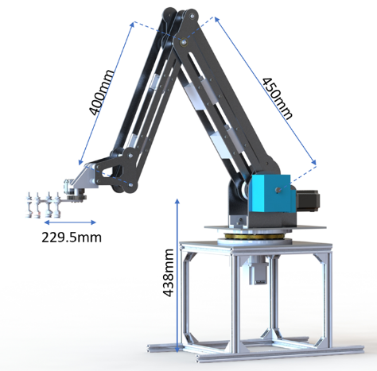

**รูป 2.1** ขนาดของเเขนกลที่ออกเเบบ Figure Title

*2.2 ทดสอบการเคลื่อนที่ของแขนกลตาม specification*

ข้อต่อของเเขนกลถูกออกเเบบมาให้ …………………… …………………………………………………………………………………………………………………………………………………………………….. ดังตารางที่ 2.1

|  |  |  |  |
| --- | --- | --- | --- |
| No. Joint | Designed Joint Limits | Actual Joint Limits | Optimal Speed (Specification) |
| 1 base | -135° to 135° | -90° to 90° | 7.85 rad/s |
| 2 rear arm | 0° to 120° | 0° to 90° | 7.85 rad/s |
| 3 forearm | 30° to 178° | 40° to 125° | 7.85 rad/s |
| 4 rotation servo | -90° to 90° | -90° to 90° | 6.19 rad/s |

**ตาราง 2.1** ข้อจำกัดทางการเคลื่อนที่   
และความเร็วเชิงมุมของแขนกล Table Title

**III. Machine Learning (Hyperparameters Tuning)**

*3.1 Convolution Neural network (CNN)*

3.1.1 การปรับค่า Hyperparameters

ในการเทรนโมเดล CNN ………………………………… ………………………………………………………………………………………………………………………….

3.1.2 วิเคราะห์และสรุปผลการใช้ CNN

จากการทดลอง สามารถนำมาสรุปโมเดลที่ดีที่สุดของแต่ละ dataset ได้ดังนี้…………………………………………………… ………………………………………………………………………………………………………… ดังรูปที่ 3.2

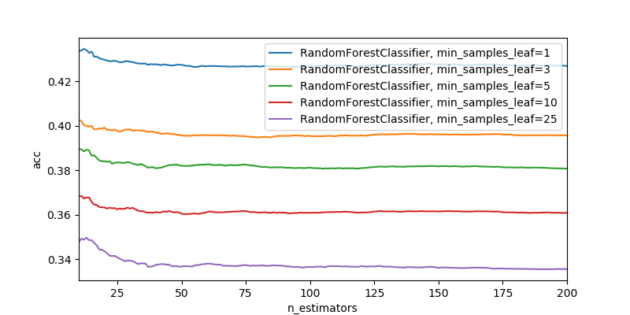

|  |  |
| --- | --- |
| **รูป 3.2** | กราฟแสดงค่าระหว่างจำนวนของ estimators ในแต่ละจำนวนข้อมูลขั้นต่ำใน leaf node ของแต่ละ decision tree และค่าความถูกต้อง โดยให้ผลว่า จำนวนของ estimatorsที่เพิ่มขึ้นสำหรับแต่ละจำนวนข้อมูลขั้นต่ำใน leaf node ค่อนข้างที่จะไม่ส่งผลต่อค่าความถูกต้อง |

# **References**

|  |  |
| --- | --- |
| [1] | R. J. Shetty and N. K. Heraje, "Recognition of Formatted Text using Machine Learning Technique," *American Journal of Intelligent Systems,* pp. 64-67, 2017. |
| [2] | D. Liu, "Forecast Modelling via Variations in Binary Image-Encoded Information Exploited by Deep Learning Neural Networks," *PLOS ONE,* 2016. |

**IEEE Format**